Установка программного продукта «БОРЕЙ»

Установка программного обеспечения осуществляется силами разработчика. Для установки программного продукта «БОРЕЙ», необходимо выполнить следующие шаги:

1) Скачать .bin файл программного обеспечения (выполняется разработчиком);

2) Открыть скачанный файл в программе STM32 ST-LINK Utility;

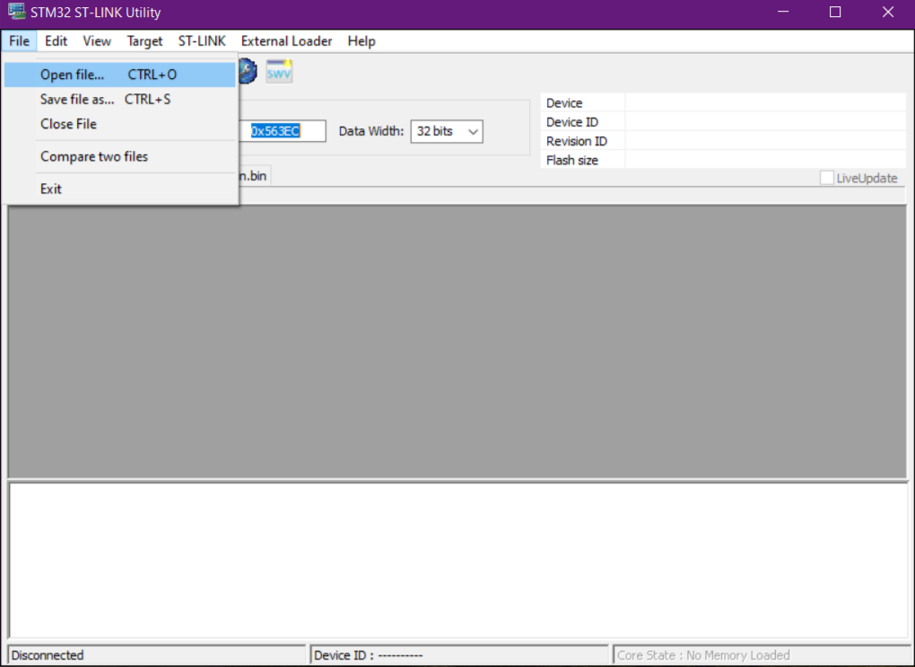

3) Подключить кабель USB к ноутбуку;

4) В программе нажать на кнопку подключения устройства;

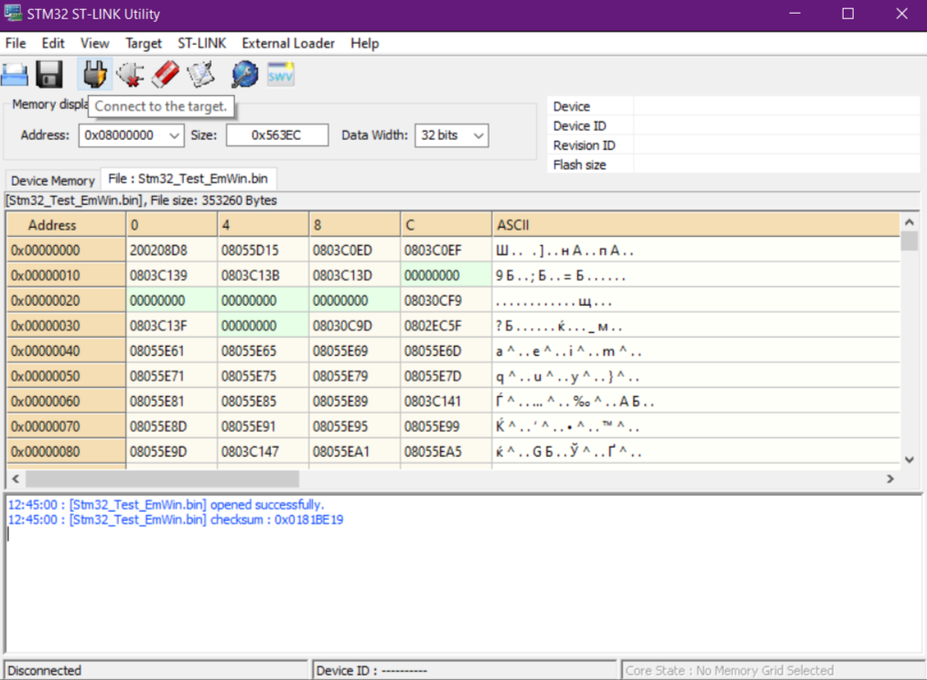

5) Запустить процесс установки;

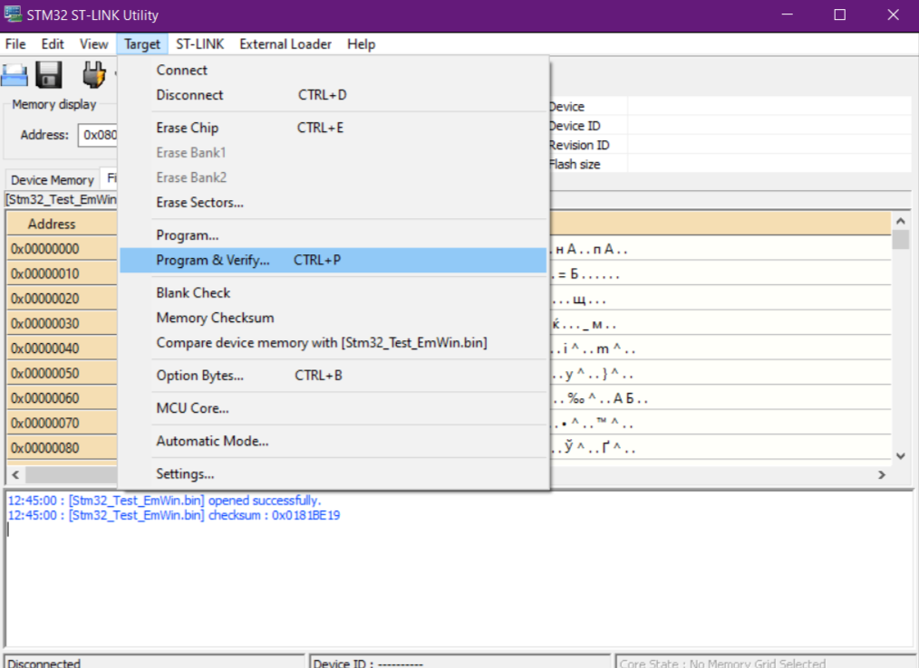

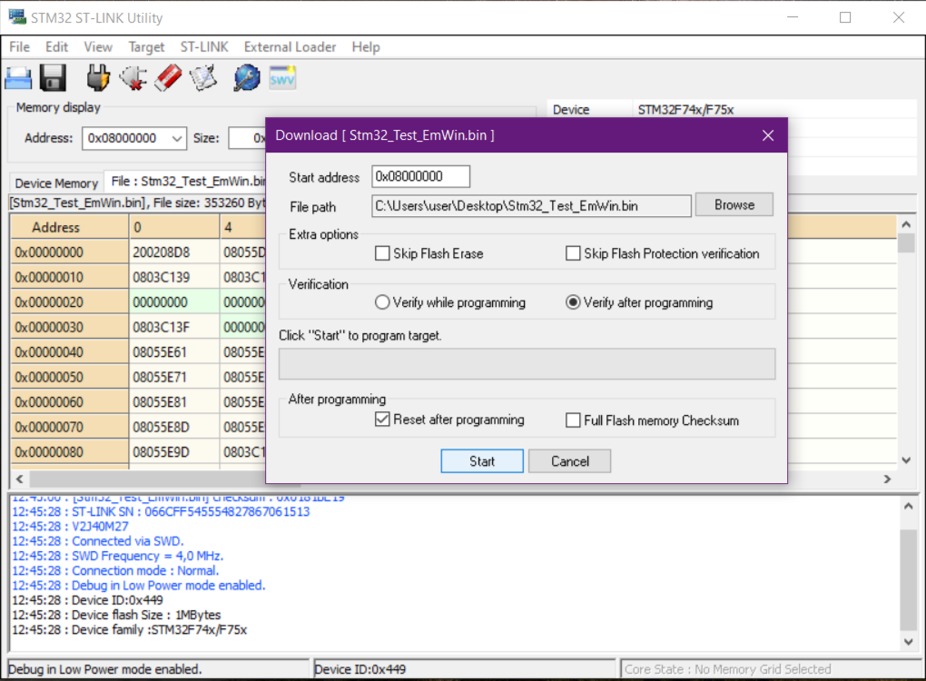

6) После загрузки необходимо перезагрузить устройство, после чего устройство готово к использованию.

